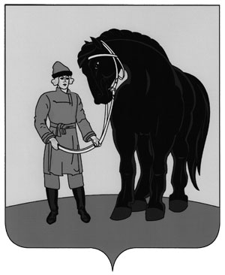

АДМИНИСТРАЦИЯ ГАВРИЛОВО-ПОСАДСКОГО
МУНИЦИПАЛЬНОГО РАЙОНА ИВАНОВСКОЙ ОБЛАСТИ
ПОСТАНОВЛЕНИЕ

от 22.02.2018 № 96-п

О присвоении статуса социального магазина
объекту розничной торговли

В соответствии с постановлением администрации Гаврилово-Посадского муниципального района от 20.10.2017 №612-п «О социальных магазинах, расположенных на территории Гаврилово-Посадского муниципального района», на основании заявления индивидуального предпринимателя Илиева Хасана Абукаровича (юридический адрес: Ивановская обл., Гаврилово-Посадский район, г. Гаврилов Посад, ул. Лизы Болотиной, д.1а) и протокола заседания комиссии по регулированию порядка организации и работы социальных магазинов на территории Гаврилово-Посадского муниципального района от 16.02.2018 №1/18, Администрация Гаврилово-Посадского муниципального района п о с т а н о в л я е т:
1. Присвоить статус «Социальный магазин» сроком на 3 года магазину ИП Илиева Х.А., расположенному по адресу:
- Ивановская область, Гаврилово-Посадский район, г. Гаврилов Посад, ул. Лизы Болотиной, д.1а.
2. Отделу экономического развития, торговли и муниципального заказа администрации Гаврилово-Посадского муниципального района (Фролова И.Ю.) выдать индивидуальному предпринимателю Илиеву Х.А. свидетельство о присвоении статуса «Социальный магазин» магазину, расположенному по адресу:
- Ивановская область, Гаврилово-Посадский район, г. Гаврилов Посад, ул. Лизы Болотиной, д.1а.
3. Настоящее постановление опубликовать в сборнике «Вестник Гаврилово-Посадского муниципального района» и разместить на официальном сайте Гаврилово-Посадского муниципального района: http://гаврилово-посадский.рф/.
4. Контроль за исполнением постановления возложить на заместителя главы администрации, начальника отдела экономического развития, торговли и муниципального заказа администрации Гаврилово-Посадского муниципального района Фролову И.Ю.
5. Настоящее постановление вступает в силу со дня его официального опубликования.

Глава Гаврилово- Посадского
муниципального района В.Ю. Лаптев

